１ Ken’s Favorite Person
Class[ ] No.[ ] Name[ ]

Read
ケン（Ken）がお気に入りの人物についてアン（Ann）に紹介しています。

Ken:
Ann:
Ken:

Ann:
Ken:

Ann:
Look at this picture. Do you know him?
No, I don’t.
He is Hachimura Rui.
He is a famous basketball player.
Oh, really?
He likes playing sports.
He is good at playing baseball too.
Wow. Tell me more about him.

★ポイント★
「…することが好きです」と言うときは，【like …ing】の形を使います。
「…することが得意です」と言うときは，【be good at …ing】の形を使います。

Check
Choose True or False
(1) Ann knows Hachimura Rui well.
True / False
(2) Hachimura Rui is good at playing baseball.
True / False

Drill
例にならい，下の絵について言いましょう。
例）Taro likes playing sports. He is good at playing baseball.
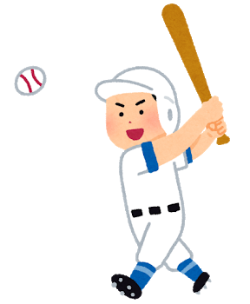
(1)

◇ Taro / play sports / play baseball ◇ Saki / listen to music / play the piano
(2) (3)

◇ Yui / study English / speak English ◇ Nick / cook / make tempura

Talk and Write
例にならい，あなたのお気に入りの人物について，友達と紹介し合いましょう。
また，紹介したことをノートに書きましょう。

例）
I like Hachimura Rui.
He likes playing sports.
He is good at playing basketball.

